Mòdulo de registro de Acoso Escolar

1.-Acceda al Sistema de Control Escolar en la siguiente liga----------------- [**http://ce.sev.gob.mx/**](%20http://ce.sev.gob.mx/)

2.- Capture el **usuario y contraseña** que ocupa para ingreso al Sistema de Control Escolar.

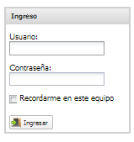

3.-Seleccione el Menú **Acoso Escolar.**

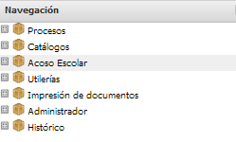

4.-Seleccione el submenú de **Registro de Acoso.**



Aparecerá la siguiente ventana

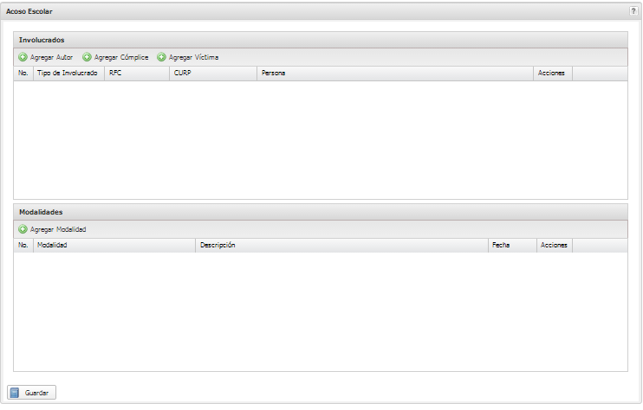

5.-De clic en el botón de ***Agregar Autor.***



6.-Seleccione **Tipo de Autor.** *(Se desplegará un catálogo en el que deberá seleccionar si el autor es un ALUMNO, DOCENTE, EMPLEADO u OTRA PERSONA)*

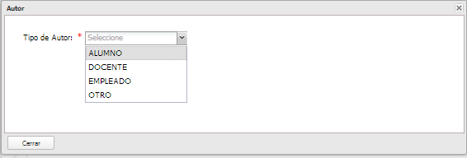

Al seleccionar **ALUMNO** debe escribir el **CURP** del alumno tal y como está registrado en sistema.

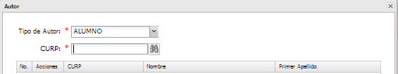

Al seleccionar **DOCENTE** debe escribir el **RFC** del docente.

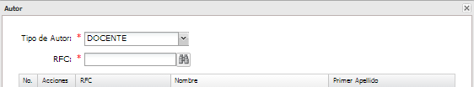

Al seleccionar **EMPLEADO** debe escribir el **RFC** del empleado.

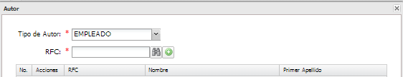

Al seleccionar **OTRO** debe escribir el **CURP, RFC**, **NOMBRE y APELLIDOS.**

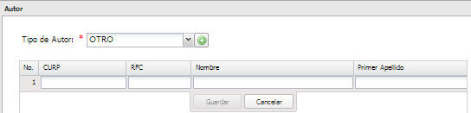

7.- Una vez seleccionado el **Tipo de Autor** , escriba la **CURP y/o RFC,** según sea el caso, y de click en la imagen de los binoculares  para su búsqueda, una vez encontrado el alumno y/o docente y/o empleado y/o otro, se mostrará de la siguiente manera .

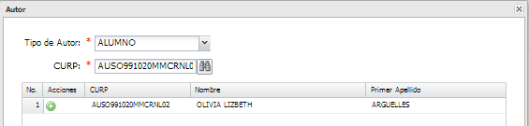

MOMO999999HVZLLL01

MARIA

MARIA

MOMO999999HVZLLL01

8.-De clic en el botón verde para que se agregue el **AUTOR** , una vez agregado enviará la siguiente ventana en donde se mostrará el **AUTOR** del caso.

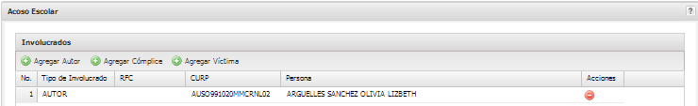

MARIA MARIA MARIA

MOMO999999HVZLLL01

9.-De clic en el botón de **Agregar Cómplice.**



10.-Seleccione **Tipo de Cómplice** *Se desplegará un catálogo en el que deberá seleccionar si el autor es un ALUMNO, DOCENTE, EMPLEADO u OTRA PERSONA),*

*una vez seleccionado el tipo de cómplice , repita el paso número 6.*

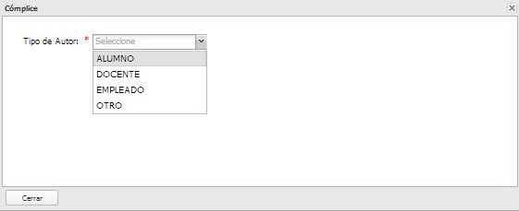

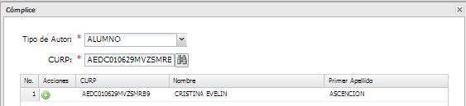

MOMO999999HVZLLL01

MARIA

MOMO999999HVZLLL01

MARIA

11.-De clic en el botón verde para que se agregue el **CÓMPLICE** , una vez agregado enviará la siguiente ventana en donde se mostrara el **CÓMPLICE** del caso.

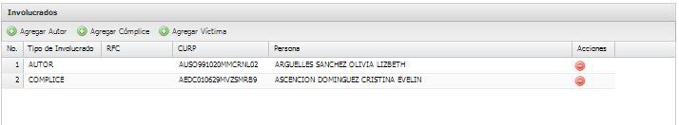

MOMO999999HVZLLL01

MARIA MARIA MARIA

MARIA MARIA MARIA

MOMO999999HVZLLL01

12.-Una vez capturado el **AUTOR** y **CÓMPLICE** de clic en el botón de ***Agregar Víctima***

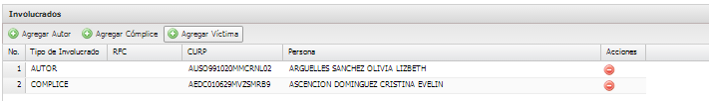

MOMO999999HVZLLL01

MARIA MARIA MARIA

MOMO999999HVZLLL01

MARIA MARIA MARIA

13.-Seleccione el **Tipo de Víctima** *(A continuacion se desplegará un catálogo en el que deberá seleccionar si la víctima es un ALUMNO, DOCENTE, EMPLEADO u OTRA PERSONA), una vez seleccionado el tipo de víctima , repita el paso número 6.*

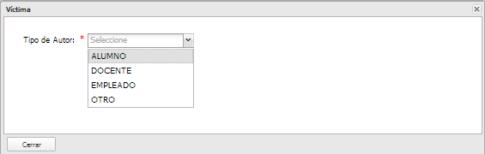

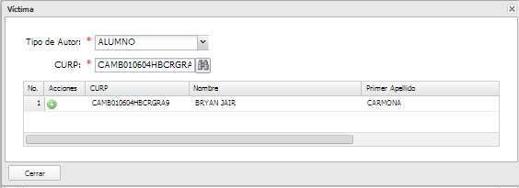

MOMO999999HVZLLL01

MARIA

MOMO999999HVZLLL01

MARIA

14.-De clic en el bóton verde para ingresar a la víctima del caso de acoso escolar, le deberá aparecer de la siguiente manera: **AUTOR,CÓMPLICE** y **VÍCTIMA.** Así observará el registro de los involucrados en el caso.

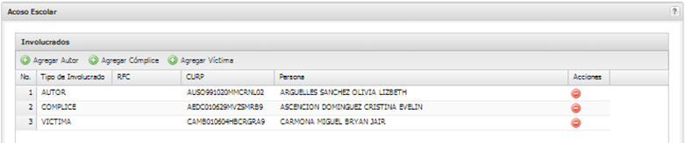

MARIA

MOMO999999HVZLLL01

MARIA

MOMO999999HVZLLL01

MARIA

MOMO999999HVZLLL01

15.- Enseguida deberá registrar la modalidad del acoso. De clic en el botón de ***Agregar Modalidad.***

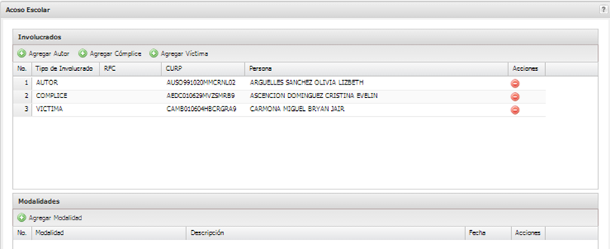

MARIA

MOMO999999HVZLLL01

MARIA

MOMO999999HVZLLL01

MARIA

MOMO999999HVZLLL01

16.-Seleccione la **Modalidad de Acoso.** Puede agregar varias modalidades **(FÍSICO, VERBAL, PSICOLÓGICO,CIBERNÉTICO, SEXUAL y EXCLUSIÓN SOCIAL)**

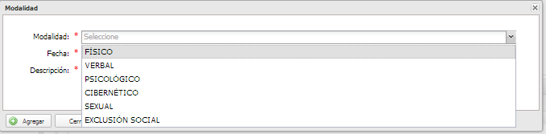

17.-seleccione la fecha en la que se presentó el caso de acoso escolar

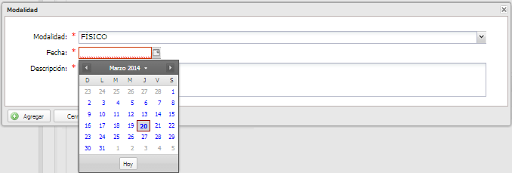

18.-Describa el caso de **Acoso Escolar** y al finalizar de clic en el botón *agregar* 

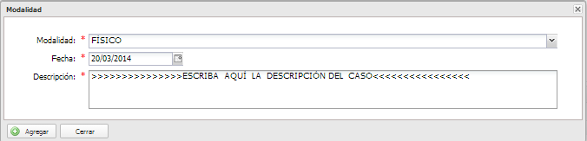

Enseguida aparecerá la siguiente ventana , con los datos de los **Involucrados** y **Modalidades**, dele click en GUARDAR

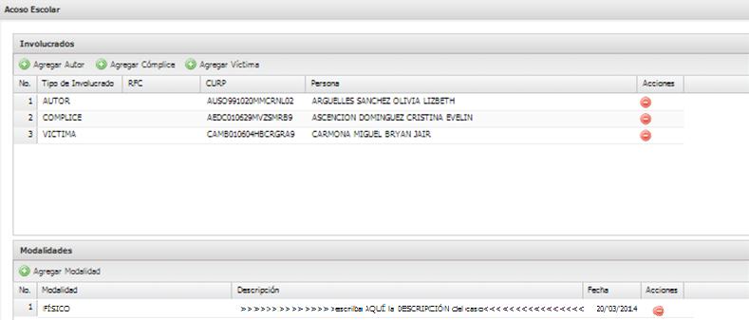

MOMO999999HVZLLL01

MARIA

MARIA

MOMO999999HVZLLL01

MARIA

MOMO999999HVZLLL01

Saldra el siguiente mensaje: Los datos que ha ingresado seran Guardados ¿Esta seguro de que desea continuar?.. Si la respuesta es… SI

Lea el siguiente mensaje y de clic en aceptar

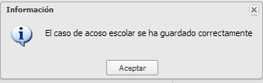

19.-Entre al submenú de: **Seguimiento del Caso**

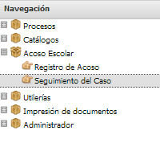

20.-De clic en el botón ***Mostrar* **enseguida se mostrarán los datos del alumno

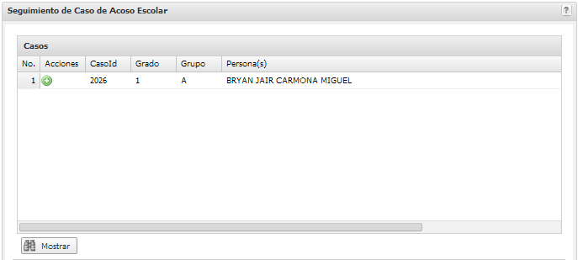

MARIA

De clic en el botón verde para registrar el **Seguimiento del Caso**

Se mostrará la siguiente ventana

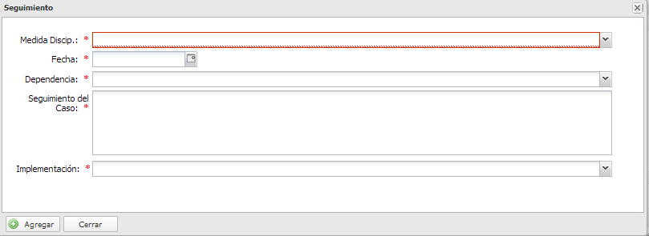

21.-Seleccione la medida diciplinaria: **(AMONESTACIÓN PRIVADA, TRATAMIENTO, SUSPENSIÓN DE CLASES O TRANSFERENCIA A OTRA ESCUELA).**

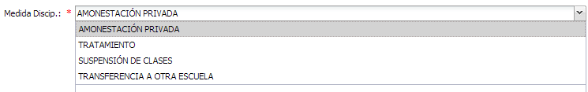

22.-Indique la fecha en que se determinó la **Medida Diciplinaria.**

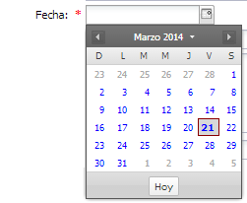

23.-Seleccione la **Dependencia que interviene** en el caso de **Acoso Escolar**

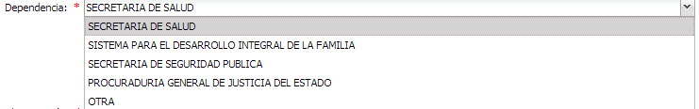

24.-Describa el **Seguimiento del caso**

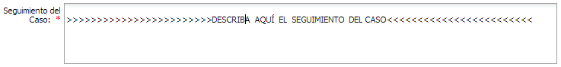

25.-Seleccione que plan se implementó **(PLAN DE PREVENCIÓN, PLAN DE INTERVECIÓN O AMBOS**) después de clic en el botón 

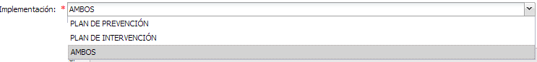

26.-Para finalizar de clic en el botón 

Se mostrará el siguiente mensaje, de clic en aceptar.

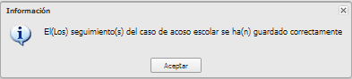

De esta manera quedará registrado **el Caso de Acoso Escolar** y su **Seguimiento.**

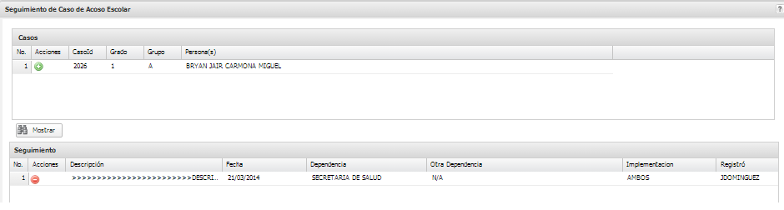

MARIA

NOTA IMPORTANTE: Para las Dudas y Asesoría Técnica en cuanto al Registro de Acoso Escolar en el sistema de Control Escolar, puede llamar a los teléfonos:

01(228)8417700 Ext. 7225 ò

01(228)8136336

01(228)8178967

01(228)8178983 Ext. 104 Y 105

**PARA MAYOR INFORMACIÓN :**

CARPETA DE INFORMACIÓN JURÍDICA

PARA LA ATENCIÓN DE QUEJAS O DENUNCIAS   
POR VIOLENCIA, MALTRATO, ACOSO ESCOLAR

Y ABUSO SEXUAL INFANTIL

<http://www.sev.gob.mx/difusion/informacion-queja-denuncia-escolar/>